**教师发展处李长敏名师观摩课简报**

  10月31日李长敏老师在博雅楼一楼会议楼为大家展示了一堂主题为**“中国古代的主流思想”**的名师观摩课。李老师运用总—分—总的结构形式，通过探究活动引导学生思考中国古代的主流思想，尤其是明清时期思想启蒙与西方产生差异的原因，让学生从侧面了解当时中西之间的差距，并以实例加以训练以备高考，广度深度兼具，是一堂既遵循传统教学又符合课改要求的复习型观摩课。

**下面是李老师观摩课活动的照片、PPT、及参与活动老师的感受，供大家学习欣赏。**

**一.观摩课照片**

**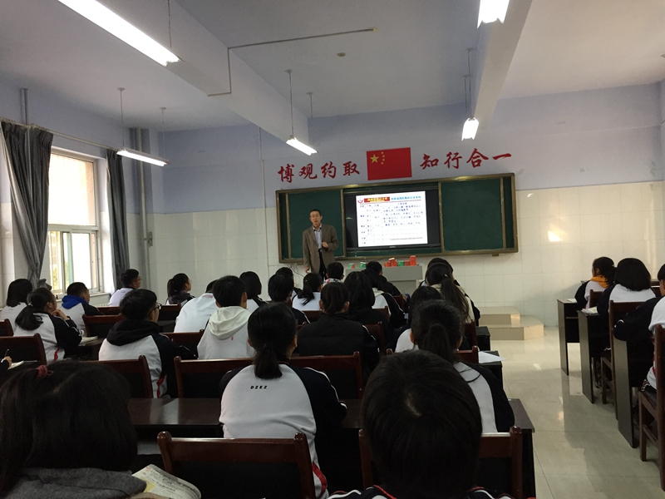  
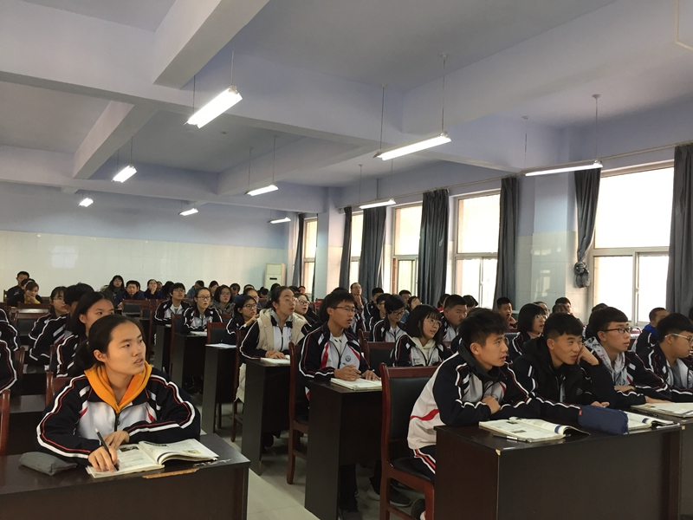  
二.观摩课活动图片欣赏：**

**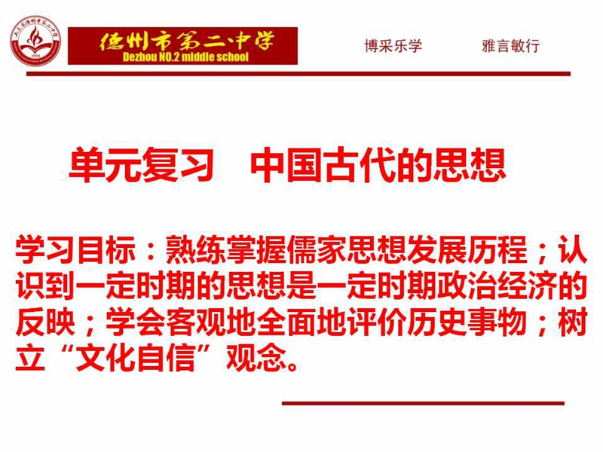  
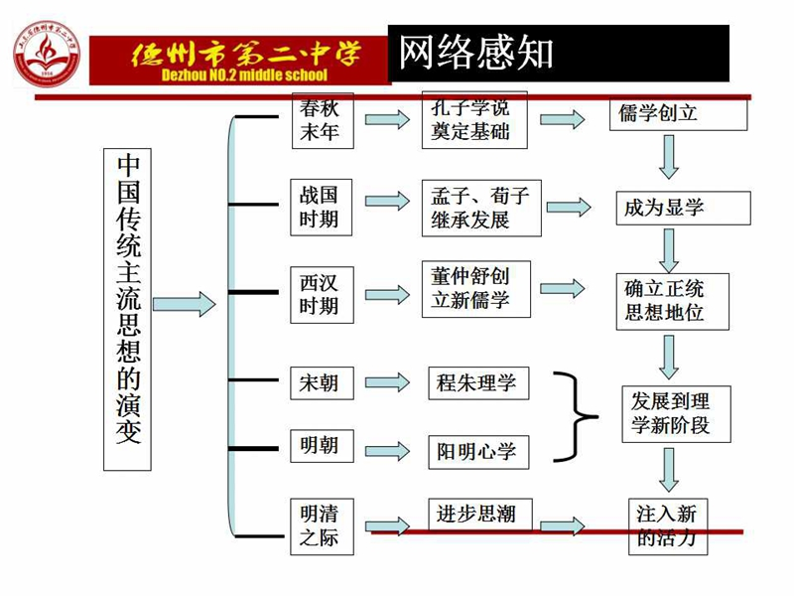  
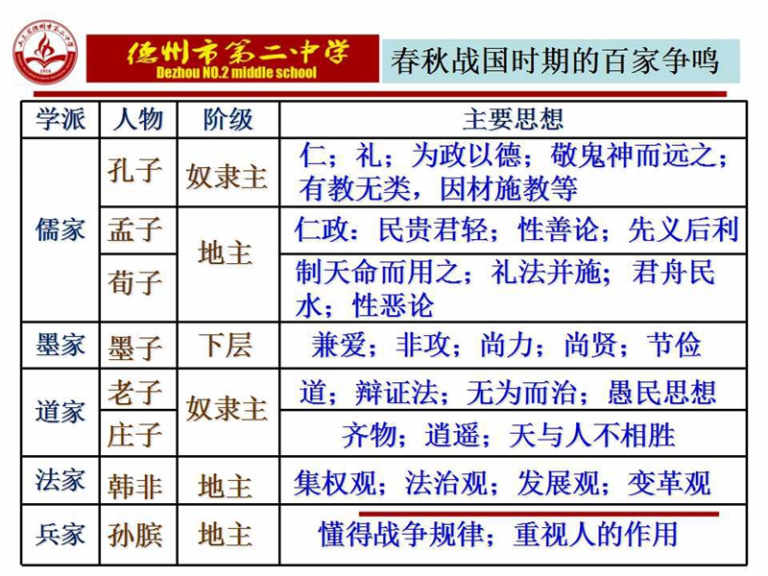  
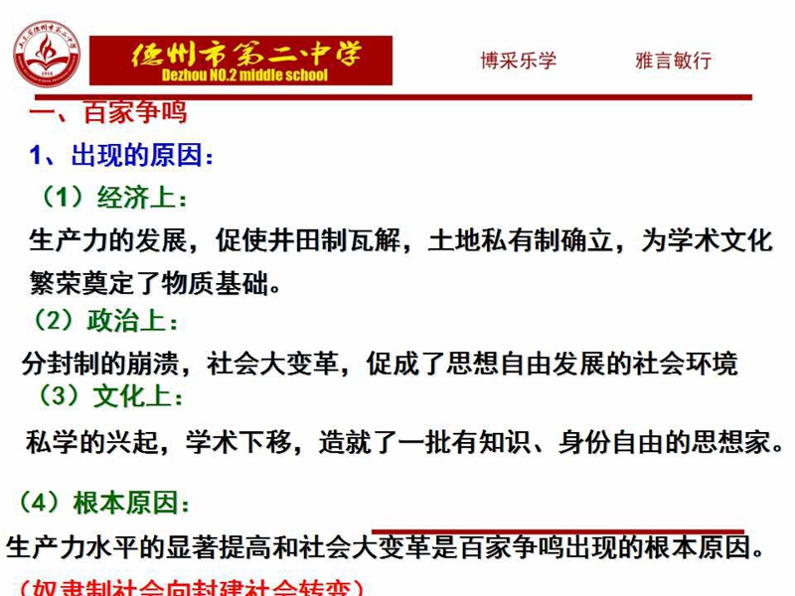  
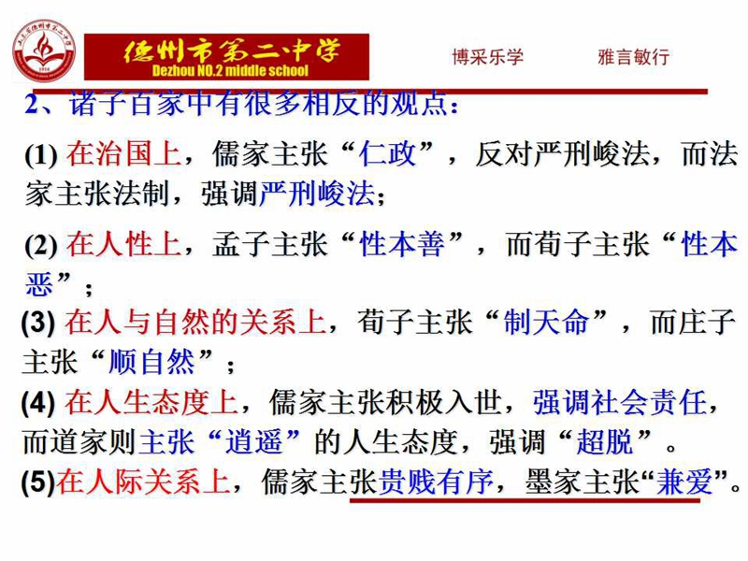  
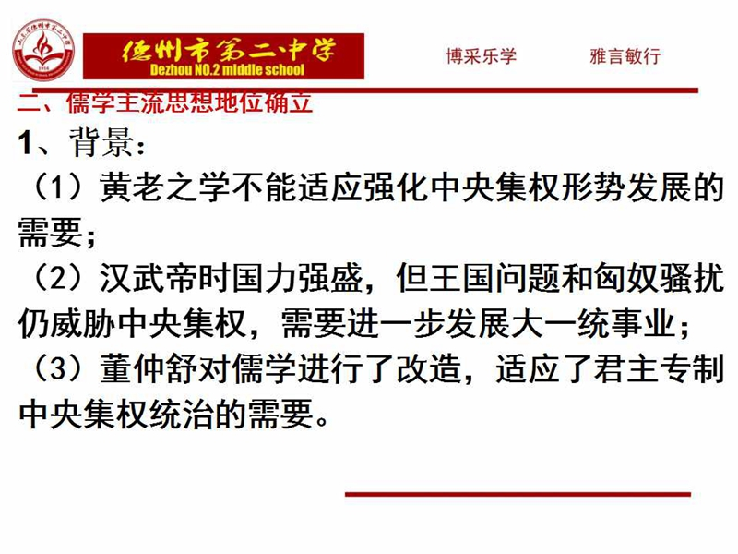  
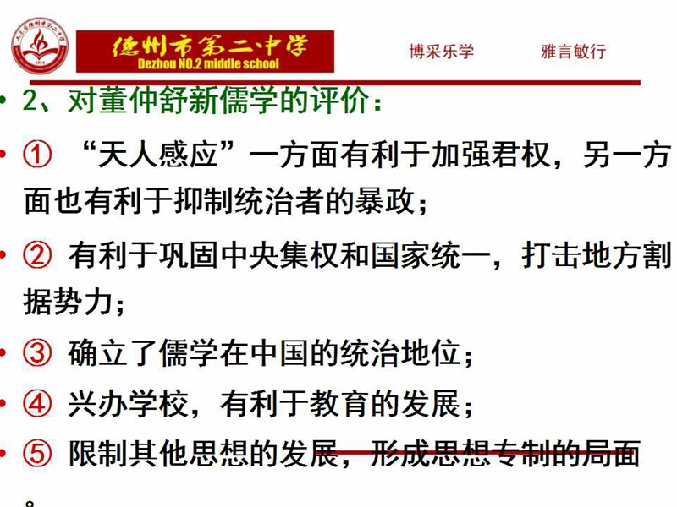  
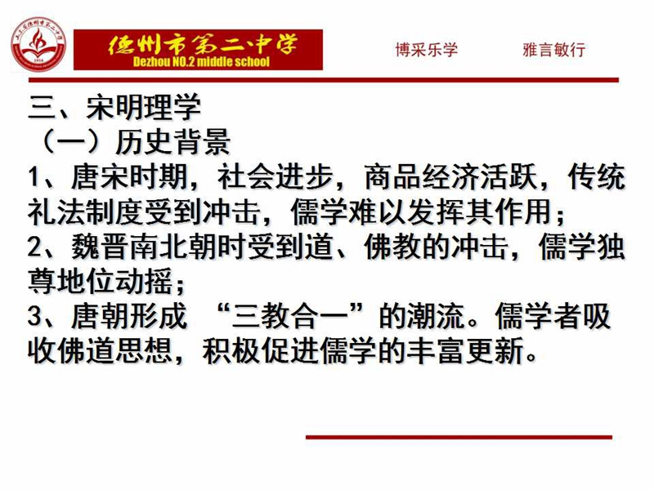  
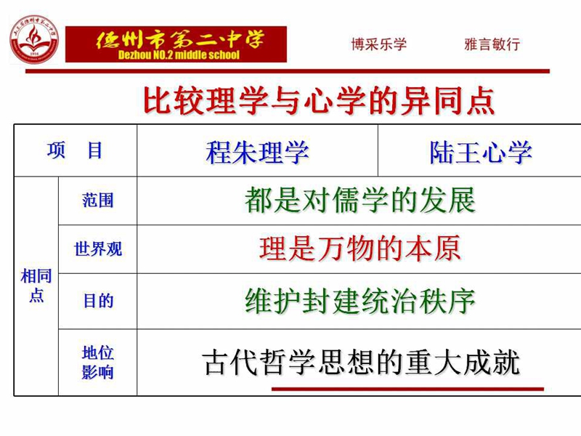  
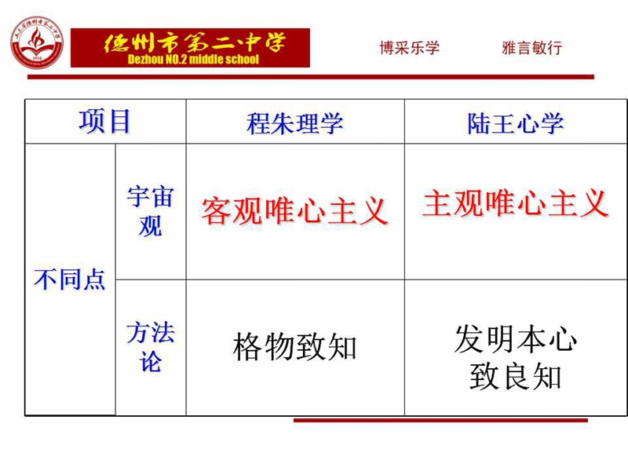  
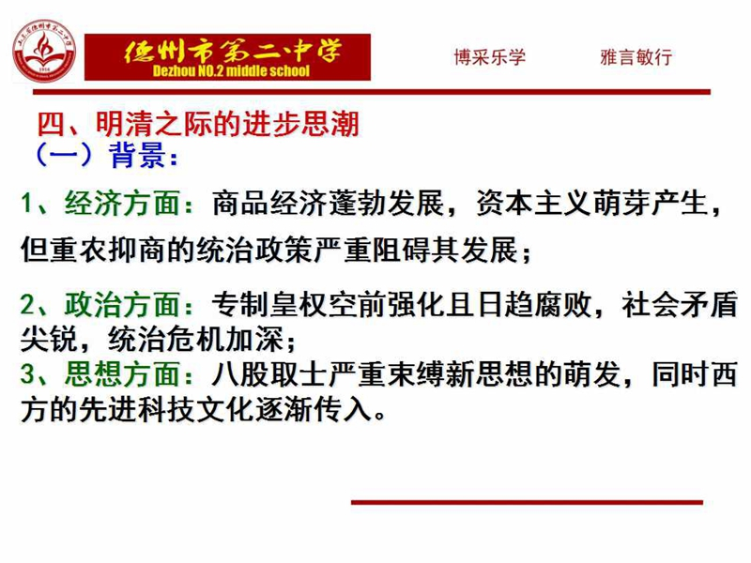  
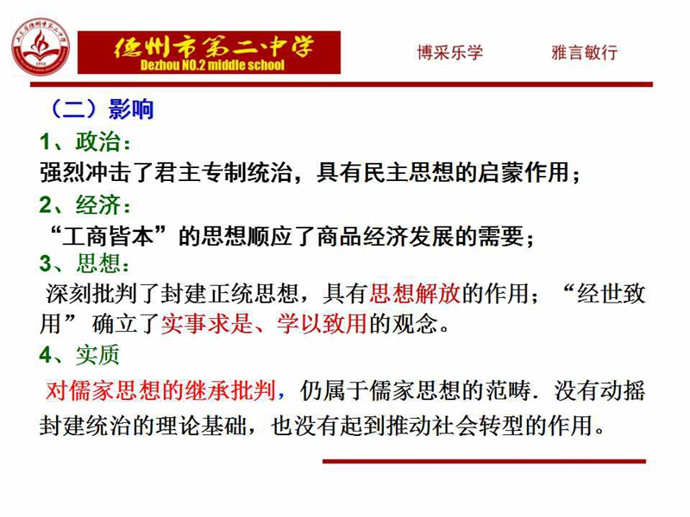  
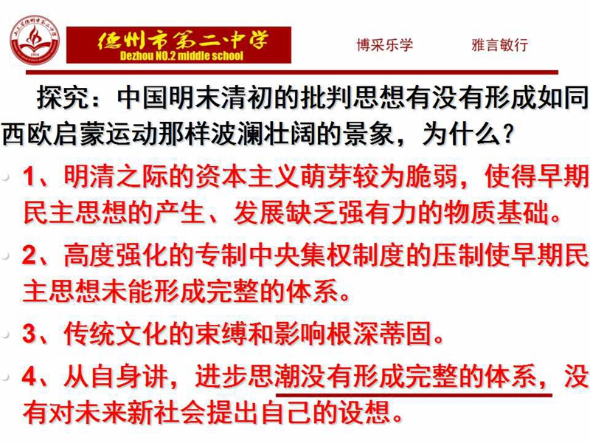  
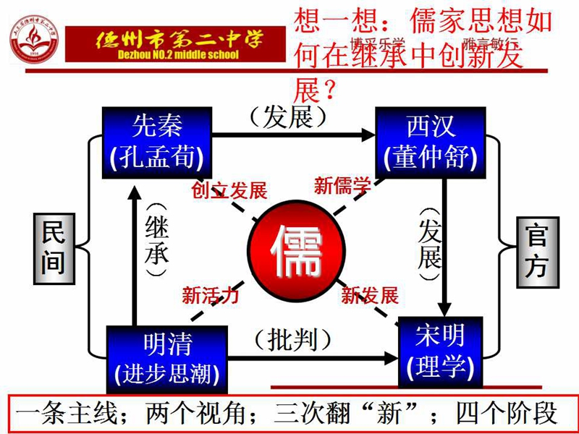  
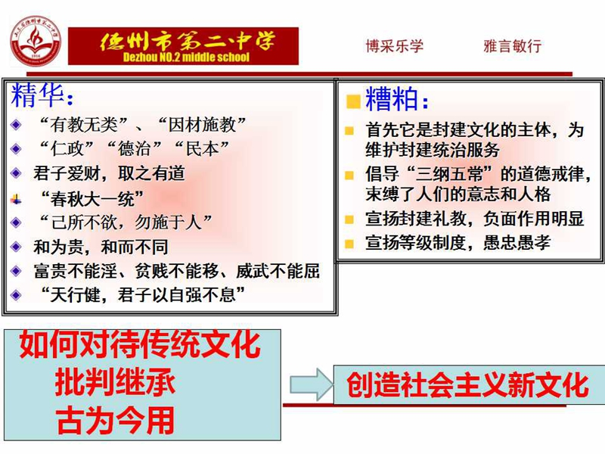  
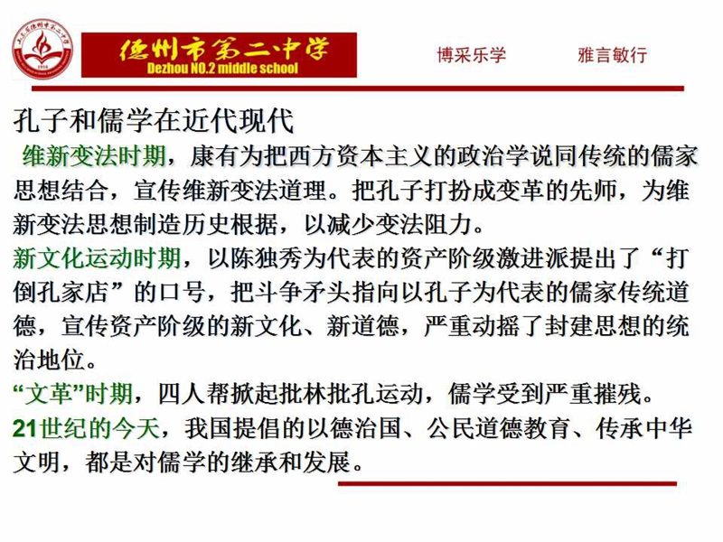  
课件：**

[/xxnw/user_gl/edit/attached/file/20181102/20181102100994449444.ppt](http://www.dzez.com/xxnw/user_gl/edit/attached/file/20181102/20181102100994449444.ppt" \t "http://www.dzez.com/xxnw/user_gl/_blank)

**三. 李老师对本堂课的自我解读：**

      我讲的《中国古代的主流思想——儒学》是期中考试前的一节复习课，内容包括必修三第一单元第一至第五课，从孔子创立儒学，到孟子荀子发展儒学，再到董仲舒改造儒学，再到宋明理学的产生，最后是明清进步思潮的形成，时间跨度大，人物多，内容复杂多样。这部分内容的复习需要两节课，这一节是第二节课，因此本节课没有过多涉及基础知识。本人认为这节课的优点主要有：1、重点突出。这节课主要解决的问题，一是从总体上认识古代儒学的发展历程和不同阶段儒学之间的关系；二是不同时期儒学发展状况出现的原因和影响。2、学生主体地位能够显现。课堂上出现的问题大多由学生思考后回答，教师包办的情况极少出现。3、课堂教学内容问题化，问题层次化，逻辑性较强。对于每一个时期的儒学发展状况，我都是从原因开始，进而是特点或性质、实质、本质，最后是影响或评价、意义，这样的思路符合学生的思维特点和认识规律。4、教学紧扣课程标准，注重培养学生核心素养。“网络感知”有助于培养学生的时空观念，对不同时期儒学的评价有利于培养学生的历史解释素养，对儒学精华和糟粕的归纳总结有利于学生的家国情怀和文化自信。5、对知识的延伸有利于培养学生对历史的兴趣。本节课是中国古代史的部分内容，但是我在教学中，把儒学的命运延伸到近代和现代。这时我在课堂上感觉到学生更有了学习的热情和激情。总之，本节课既有一定厚度，也有一定长度。本节课的不足有：1、内容多，任务重，时间紧。2、史料缺乏，大大削减了本节课的历史味。3、上课心理负担重，缺乏幽默感，学生也感觉有些压抑，课堂气氛不够活跃。

**四.观课教师点评集萃**

**孙海滨老师：**

      10月31日下午，认真聆听了李长敏老师的《中国古代的思想单元复习课》，感受颇多。李老师的课大胆整合教材，主线清晰，设计新颖，具体来说，有如下几点：

  1.注重抓基础，强化落实。

  2.利用导学案，学生做到了自主学习，温故而知新。

  3.纵向分析，横向比较，知识联系紧密。（梳理了儒家思

想发展历程，不同时期儒学地位，背景，评价。中西比较，探究深入）。

  4.充分调动学生归纳概括能力，学生能力得到培养锻炼。

  5.知识由浅入深，层层递进。

  6.注重唯物史观培养：一定时期的文化是一定时期政治经济的反映。

  7.注重对学生规范答题的指导。

  8.联系现实，辩证分析，增强对传统文化的德育教育，深化主题，提升高度。

当然，课堂教学是一种缺憾的艺术，即使再好的课也有它不足的方面。李老师这节课由于容量大，时间有限，解题分析时间少。

**张爱英老师：**

      周三下午，李长敏老师给我们展示了一堂精彩的名师示范课。本节课是一节优秀的单元复习课。

   课前，李老师精心制作了课件，不仅是知识点更加明细系统化，还拓展了课容量。

   课堂上，李老师首先给学生明确了本节课的学习目标，使学生对本节课的任务更加明确。然后理清本单元线索，建立本单元的知识框架：儒学的发展演变，使学生能够从整体上把握这一单元的重点知识。并且在复习的过程中始终以学生的学为主导，重点知识重点提问，抓重点，夯基础。还有，李老师非常注重对学生渗透学科素养，通过对本单元儒家思想的学习，使学生树立中国传统的“文化自信”。

   李老师给我们展示了一节高效率、高质量的单元复习课，我收获颇丰！

**张培老师：**

     李老师的课是一堂既遵循传统教学又符合课改要求的有价值的观摩课。本节课教学目标制定明确、具体、可操作性强，既符合学生认知，又符合单元复习课的特点；构建知识体系，化散为整，注重知识的梳理、巩固、应用；课堂中注重学生分析问题的思路引导，改变学生关注结论、忽视结论获取过程的错误观念；课堂渗透唯物史观教学，侧重分析不同历史时期儒学发展演变的原因，使学生加深对一定时期的思想文化是一定时期政治经济的反映原理的认识；课堂注重价值观引领和历史问题的现实思考，既有助于学生坚持文化自信，又形成全面辩证认识传统文化的思维。由于本节课课堂结构紧凑，学生没有多余时间进行反思、练习，如果课后没有及时复习，课堂效果可能会打折扣。

**于荣松老师：**

      优点：

      框架引领，李老师的单元复习课堂高屋建瓴以框架引导学生，让学生首先整体感知、整体复习了知识。

       学案导学，学情了解充分。学生提前自主复习，李教师当堂提问检测，精讲少讲，针对性强，单元复习中解决了重点难点知识，课容量大。

历史学科思维强，课堂注重不同学派的横向比较，进行同时期的中西对比，深入分析，充分培养了学生的历史思维。

      联系现实，探讨古代思想的现代价值，利于培养学生的家国情怀。

同时，李老师对学生的课堂评价及时有效，既有对学生的知识点拨又有学习方法指导。

缺点：最后的当堂练习时间稍显仓促。

**张蓉蓉老师：**

1、李老师这节课运用了总—分—总的结构形式，首先带领学生从整体上把握中国古代思想的发展历程，其次针对每个阶段进行详细的剖析，让学生从细节方面关注每个特定的历史时期中国儒家思想的特点，最后用图示的方式将儒学发展的几个阶段进行联系，简洁明了。

 本节课多次运用比较，比如：程朱理学和陆王心学，中外启蒙思潮的不同，诸子百家观点的比较，这样可以让学生在不同的方面认识问题，彰显本节课的宽度。

 通过探究活动引导学生思考中国明清时期思想启蒙与西方思想启蒙产生差异的原因，让学生从侧面了解中西之间的差距，体现了本节课的深度。

 通过对百家争鸣出现的原因、儒学主流思想确立的背景等问题的分析贯彻落实唯物史观的核心素养，同时完成了一定思想是一定政治、经济的反映的教学目标，体现了本节课紧扣新课程标准和目标性。

**朱鲁真老师：**

       整体上看，本节课课容量大，全面细致，广度和深度兼具，体现了超高的专业水准。本节课可以归纳为九个字：看主张、找规律、简操作，并结合实例讲了知识整合的方法，即脉络式整合、横向对比式整合、表格式整合、分期式整合、情景式整合、习题式整合，让我们受益匪浅，对我们备考中必修三的复习有重要指导意义。最后对于一条主线、两个视角、三个创新、四个阶段的归纳总结即全面又富有新意。

**五.参与听课的领导和教师名单**

      卢岳生 杨秀玲 董明磊 李德强 朱鲁真 张立山 张蓉蓉 张爱英 王玉敏 杨燕 李静 李国燕 李学恩 张培 张杰 孙海滨 于荣松 王欣蕊 郝成奎 矫兆田 尚永清 魏星 张华美